Министерство образования И науки
Кыргызской Республики
кыргызский государственный технический университет
им. И. Раззакова

программа – приглашение

Международный Форум студентов, магистрантов и молодых ученых вузов – участников Российско-Кыргызского консорциума технических университетов

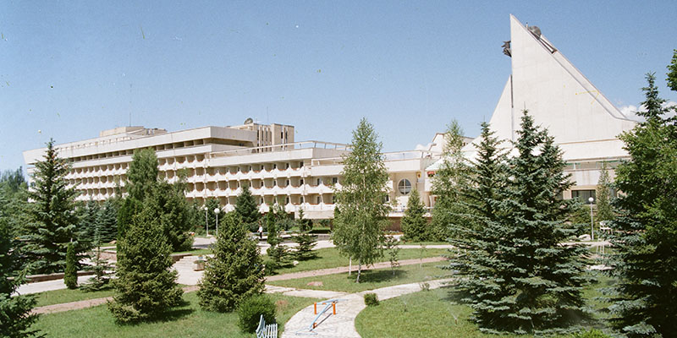

Пансионат «Аврора», Иссык-Кульская область, Кыргызская Республика

22 сентября 2017 года

Уважаемый (ая)_____________________________________________________________

Приглашаем Вас принять участие в работе Международного молодежного Форума, посвященного 5-ой годовщине образования Российско-Кыргызского консорциума технических университетов (РККТУ), который состоится в пансионате «Аврора» Иссык-Кульской области Кыргызской Республики

ОРГАНИЗАЦИОННЫЙ КОМИТЕТ
Председатель оргкомитета Форума:
- Кудайбердиева Г.К. –министр образования и науки КР.
Заместитель председателя оргкомитета Форума:
- Рогалев Н.Д. – Ректор НИУ МЭИ, д.т.н., профессор
- Джаманбаев М. Дж. – ректор КГТУ им. И. Раззакова, д. ф-м. н., профессор.
Члены оргкомитета:
- Абдыкалыков А.А. –ректор КГУСТА им. Н. Исанова, д.т.н., профессор;
- Нифадьев В.И. –ректор КРСУ им. Б. Ельцина, академик НАН КР, д.т.н., профессор;
- Адамкулова Ч.У. – ректор КНУ им. Ж.Баласагына;
- Нургазиев Р.З. – ректор КНАУ им.К.Скрябина;
- Абидов А.О. – ректор ОшТУ им. И.Адышева;
- Адрешева С.А. – главный специалист отдела международного сотрудничества МОН КР;
- Апышева А.И. – ведущий специалист отдела международного сотрудничества МОН КР.

КОНТАКТНЫЕ АДРЕСА И ТЕЛЕФОНЫ ОРГКОМИТЕТА:
Почтовый адрес: КГТУ:720044, г. Бишкек, пр. Ч. Айтматова, 66, Кыргызский Государственный технический университет им. И.Раззакова, Институт совместных образовательных программ.

Тел:(+996) 312 54-19-26;(+996) 312 54-51-27;(+996) 770 20-78-95.

Fax: +996 312 54-51-62.
E-mail: forum2017kg@gmail.com
Адрес в Интернете:www.kstu.kg/forum2017

ПРОГРАММА ФОРУМА

Приоритетные направления (секции):
- рациональное природопользование;
- энергетика;
- информационные технологии;
- логистика и транспорт;
- новые продукты питания.

Номинации:
- «Лучший инновационный продукт» (реализованные проекты, результатами которых стал выход на рынок нового товара (технологии, услуги, спрос у потребителей));
- «Лучший инновационный проект» (проекты, которые имеют высокую степень проработки, опытные образцы продукции (услуги); в номинации должна быть представлена технологическая новизна создаваемого продукта);
- «Лучшая инновационная идея» (проекты, находящиеся на самых ранних стадиях развития, результаты проведения авторами «поисковых» научно-исследовательских работ).

9.00 – 9.30 | Завтрак
9.30 – 10.00 | Регистрация участников Форума (пансионат «Аврора», зал кинотеатра)
10.00 – 11.00 | Официальное открытие Форума.  Кудайбердиева Г.К. –министр образования и науки Кыргызской Республики
11.00 – 11.30 | Кофе-брейк
11.30 – 13.00 | Работа секций по приоритетным направлениям
13.00-14.00 | Обед
14.00-17.00 | Работа секций по приоритетным направлениям
18.00-19.00 | - Обсуждение итогов Международного Форума студентов, магистрантов и молодых ученых вузов-участников РККТУ.  - Закрытие Форума.
19.00 | Торжественный ужин для участников Форума. Концертная программа.

Условие участия в Форуме

К участию в Форуме приглашаются студенты, магистранты, аспиранты и молодые ученые высших учебных заведений – членов РККТУ.
Для участия в Форуме необходимо в срок до 20 июня 2017 года включительно подать заявку по e-mail: forum2017kg@gmail.com. На каждого автора (соавтора) заявка на участие отправляется отдельным файлом.

Заявка на участие в Международном Форуме студентов, магистрантов и молодых ученых вузов – участников РККТУ
Полное название организации (ВУЗа)
Фамилия, имя, отчество участника
Соавторы (если есть)
Название проекта, идеи или продукта
Приоритетное направление (выделить нужное) | - рациональное природопользование;  - энергетика;  - информационные технологии;  - логистика и транспорт;  - новые продукты питания.
Контактный телефон:
Е-mail:

